JELOVNIK ZA OSNOVNU ŠKOLU CENTAR
01.02.-26.02.2021.
TJEDAN | PONEDJELJAK 01.02. | UTORAK 02.02. | SRIJEDA 03.02. | ČETVRTAK 04.02. | PETAK 05.02.
I.  Potenc.  alergeni u hrani* | Maneštrica od graha i kiselog kupusa (jota) sa suhim mesom celer* Slatke kiflice mlijeko i mlij.proiz.,orašasto voće*  Polub./miješ.kruh gluten*  Slatke kiflice | Juneći gulaš  Palenta  Jogurt mlijeko i mlij.proizvodi*  Polub./miješ.kruh gluten*  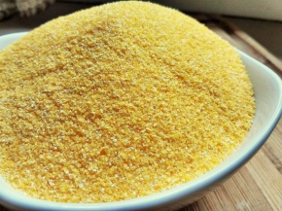  Palenta | Mesna juha  Musaka od mesa i krumpira jaje,mlijeko i mlij.proizv.*ili poleptice od miješ.mesa  Salata cikla  Polub./miješ.kruh gluten* | Tjestenina u umaku od rajčice gluten,jaja*  Pohani pileći odresci gluten,mlijeko,jaja*  Domaća slastica mlijeko i mlij.proiz.,orašasto voće*  Polub./miješ.kruh gluten* | Pohani filet oslića sa krumpir salatom ili tjestenina u tuna umakugluten,mlijeko,jaja*  Sezonsko voće  Polub./miješ.kruh  Gluten*
II.  Potenc. alergeni u hrani* | PONEDJELJAK 08.02.  Maneštrica bobići(kukuruz,mrkva,krumpir) sa suhim mesom celer*  Jastučići od sira mlijeko i mlij.proiz.,*  Polubijeli/miješani kruh gluten* | UTORAK 09.02.  Kotleti na žaru  Dinstani kiseli kupus  Puding čokolada mlijeko i mlij.proiz.,orašasto voće*  Polubijeli/miješani kruh gluten* | SRIJEDA 10.02.  Tjestenina s mljevenim mesom (bolognese umak) celer,gluten*  Zelena salata s naribanom mrkvicom  Polub./miješ.kruh gluten* | ČETVRTAK 11.02.  Pileća juha  Pohani odrezak od piletinagluten,jaja,mlijeko*  Varivo od kelja ILI krpice gluten,jaja* sa svježim kupusom  Polubijeli/miješani kruh gluten* | PETAK 12.02.  Pržena riba(srdela) gluten*  Blitva sa krumpirom ili Tjestenina u tuna umaku sa salatom  Sezonsko voće  Polub./miješani kruh gluten*  Svježa riba(srdela)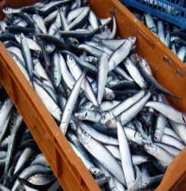
III.  Potenc. alergeni u hrani* | PONEDJELJAK 15.02.  Maneštrica od graha s tjesteninom(pašta fažol) sa suhim mesom ILI hrenovkama celer*  Mramorni kolač gluten,mlijeko i mlij.proiz.,orašasto voće*  Polub./miješ. kruh gluten*  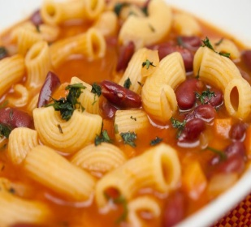  Pašta fažol | UTORAK 16.02.  Krumpir gulaš (junetina)  Salata od svježeg kupusa  Sezonsko voće  Polubijeli/miješani kruh gluten* | SRIJEDA 17.02.  Tjestenina u tuna umaku ili pohani filet oslića s prilogom (blitva) gluten,jaja,mlijeko*  Pokladne krafne gluten,jaja,mlijeko*Polub./miješ.kruh gluten* | ČETVRTAK 18.02.  Mesna juha  Mesna rolada ILI polpetice od miješ.mesa i prosa jaja,mlijeko*  Restani krumpir  Polub./miješ.kruh gluten*  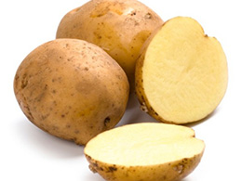  Krumpir | PETAK 19.02.  Rižoto od liganja muzgavci*ili svježa pržena riba (srdele)  Sezonska salata  Desert gluten,mlijeko i mlij.proiz.,orašasto voće*  Polub./ miješ.kruh gluten*
IV.  Potenc. alergeni u hrani* | PONEDJELJAK 22.02.  Maneštrica od bijelog mesa(piletina) sa povrćem i noklicama celer,gluten*  Buhtlice marm./čokolada  mlijeko i mlij.proiz.,jaja,orašasto voće*  Polub./miješ. kruh gluten* | UTORAK 23.02.  Sekeli gulaš (kiseli kupus) sa pireom od krumpira mlijeko i mlij.proizvod*  Jogurt mlijeko i mlij.proizvod*  Polub./miješani kruh gluten*  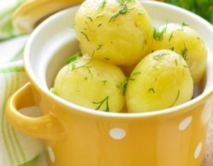  Lešo krumpir | SRIJEDA 24.02.  Pečeni pileći odresci  Krpice sa zeljem ili restani krumpir gluten,jaje  Polub./miješ.kruh gluten* | ČETVRTAK 25.02.  Maneštrica od povrća i junećeg mesa celer*  Štrudlice od sira ili jabuka gluten,jaje, mlijeko i mlij.proizv.*  Polub./miješ.kruh gluten* | PETAK 26.02  Polpetice od ribe  gluten* ili zapečena tjestenina na sirom gluten,jaje,mlijeko*  Krumpir salata ili sezonska salata  Sezonsko voće  Polubijeli/miješani kruh gluten*

